

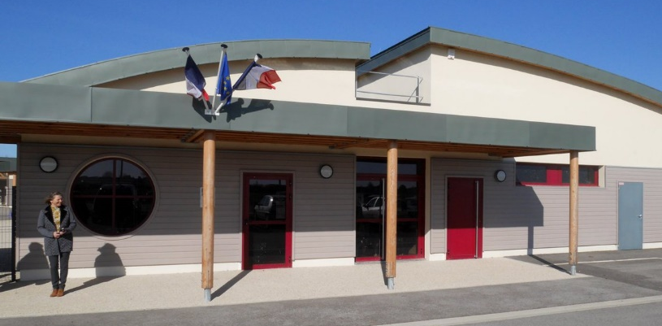
Ecole élémentaire
30 Voie de Champigny
10220 MESNIL SELLIERES
Tél. 03.25.80.68.22
ce.0100347y@ac-reims.fr

Ecole maternelle
Rue de l’école
10220 ROUILLY SACEY
Tél. 03.25.46.33.00
ce.0100454P@ac-reims.fr


Ecole maternelle
Rue de l’école
10220 ROUILLY SACEY
Tél. 03.25.46.33.00
ce.0100454P@ac-reims.fr
Madame, Monsieur,

Vous habitez dans l’un des villages de notre RPI, à Dosches, Géraudot, Mesnil Sellières ou Rouilly Sacey.
Votre enfant (ou vos enfants) âgé(s) de 3 à 10 ans, n’est pas encore scolarisé dans l’une des écoles de notre RPI (à la maternelle de Rouilly Sacey ou l’école élémentaire de Mesnil Sellières) et vous n’avez pas pu venir lors des portes ouvertes qui ont eu lieu le mardi 14 mai 2024.
Il est encore de vous décider et d’inscrire votre enfant dans l’une de nos écoles. Pour cela, n’hésitez pas à prendre contact au plus vite avec l’une des directrices (voir coordonnées ci-dessus) avant le 15 juin 2024.
Pour rappel, voici les documents nécessaires afin d’effectuer une inscription :
- Certificat d’inscription pour l’année scolaire 2024/2025 (à établir par la mairie de votre domicile)
- Livret de famille
- Carte d’identité ou copie d’extrait d’acte de naissance
- Carnet de santé de l’enfant (et/ou photocopies des pages de vaccination)
- Certificat de radiation (de l’école d’origine)

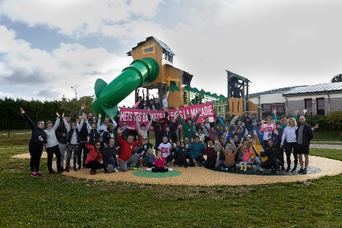
Ecole maternelle
Rue de l’école
10220 ROUILLY SACEY
Tél. 03.25.46.33.00
ce.0100454P@ac-reims.fr
Ecole maternelle
Rue de l’école
10220 ROUILLY SACEY
Tél. 03.25.46.33.00
ce.0100454P@ac-reims.fr

Ecole maternelle
Rue de l’école
10220 ROUILLY SACEY
Tél. 03.25.46.33.00
ce.0100454P@ac-reims.fr
Ecole maternelle
Rue de l’école
10220 ROUILLY SACEY
Tél. 03.25.46.33.00
ce.0100454P@ac-reims.fr

